제4차 산하조직 대표자 회의
현안공유 및 올바른 선거문화 위해 불법행위 엄정대처 결의
http://www.kttu.or.kr/
제13-398호, 2020년 7월 30일(목)
KT노동조합은 7월 30일(목) 11시, 분당사옥 노동조합 대회의실에서 제4차 산하조직 대표자 회의를 열고 현안을 공유했다.
노동조합 김해관 위원장과 중앙본부 임원 및 각 지방본부 위원장이 참석한 이날 회의에서는 먼저올해 예정되어 있는 ‘제14대 집행부 위원장 선거’를 앞두고 일부 조합원들이 벌써부터 사전선거운동 행위를 벌인 데 대해 우려를 나타냈다.
김해관 위원장은 “노동조합 선거는 전 조합원의 뜻과 의지를 모아 총화 되는 결연한 장이므로 불법행위에는 단호히 대처해야 한다”고 밝힌 뒤 “공정한 선거를 위해 엄정 중립을 유지하고 공정한 감시자의 역할을 다해 1만 8천 조합원의 명예와 선택에 어긋남 없도록 신경 써 달라”고 주문했다.
앞서 노동조합 중앙선거관리위원회는 ‘결의대회’라는 명분으로 지지를 호소하는 명백한 사전 선거운동이 발생된 데 대해 지난 7월 16일, 주의조치에 이어 23일에는 경고조치를 내린 바 있다.
이에 각급 각급 대표자들은 올바른 선거문화 정착을 위해 규정 위반에 해당하는 일체의 행위에 대해 엄정 대처할 것을 결의하고 계속해서 오는 8월 말로 예정된 ‘2020년도 단체교섭’ 진행사항에 대해서도 일정을 공유하고 의견을 나눴다.
위원장, ‘2020년도 단체교섭 앞두고 요구안건 확정 등 막바지 작업 중, 전 조직적 결의와 총의로 무장할 것’ 주문.
김해관 위원장은 “단체교섭을 앞두고 보다 깊이 있는 협상 속에 현실 가능한 성과를 쟁취해 내기 위해 수 개월간 준비를 해왔고 이제 막바지 채비를 마치고 있다”며 “안건이 마련되는 대로 사전에 미리 공유할 것”이라고 약속한 뒤 만족할 만한 단체교섭을 이끌어 내기 위해 전 조직의 비상한 결의와 실천을 당부했다.
※ 자세한 내용 및 전국 미래에셋대우지점 현황자료는 [문서/정책] 자료실
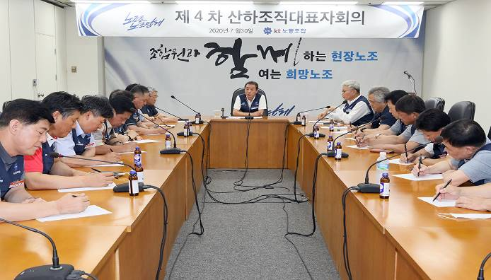
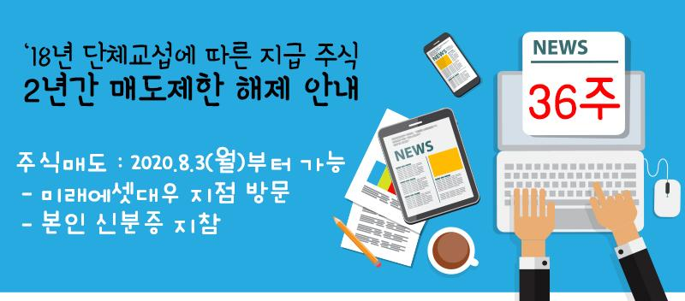
☎문의 : 복지기획국장(031-727-2823)

